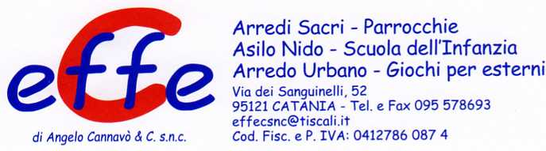

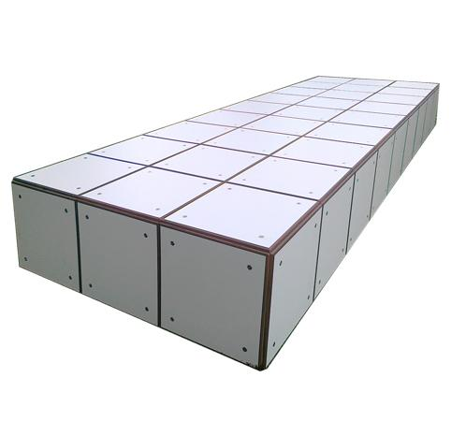

Descrizione:
Panca da esterno, dalla linea pulita ed elegante.
Si compone di una struttura in legno a cui sono
applicati dei pannelli di HPL colorato.
Il design pulito ed essenziale la rende perfetta per
ogni tipo di situazione.
Categoria : Panche
Codice: EP02123

